地球の表面は空気でおおわれている。われわれはその中で生きています。
酸素・二酸化炭素・アルゴン
水素・窒素・アンモニア
右に並んだ気体の空気中に占める割合の棒グラフを作ってみよう。

あなたの答え
０％ 10％ 20％ 30％ 40％ 50％ 60％ 70％ 80％ 90％ 100％
正解は
０％ 10％ 20％ 30％ 40％ 50％ 60％ 70％ 80％ 90％ 100％

気体のさまざまな性質によって気体の集め方は決まっている。それぞれの性質に適した方法で気体を集めよう！
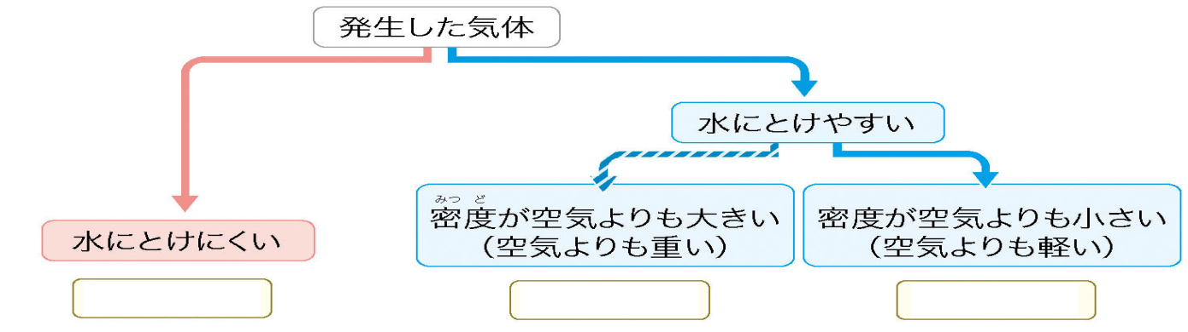
注目するポイントは（ 水への溶けやすさ ）と（ 空気と比べた重さ ）です。

捕集法 | 水上置換法 | 下方置換法 | 上方置換法
図 | 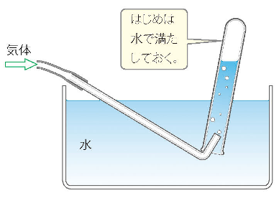 | 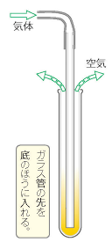 | 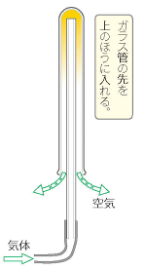
特徴 | 水に溶けにくい気体 | 空気より重い  水に溶ける気体 | 空気より軽い  水に溶ける気体
気体 | 酸素・二酸化炭素  窒素・水素 | 二酸化炭素 | アンモニア

次の実験中の操作によって気体のどんな性質がわかるのでしょうか？考えてみましょう。
操作 | 調べたいこと
火のついた線香を入れる | ものを燃やすはたらきの有無
水を入れて振る | 水に溶けるかどうか？
リトマス紙の色の変化 | 赤なら酸性・青ならアルカリ性
石灰水を入れる | 白く濁ったら二酸化炭素
火のついたマッチを近づける | 燃える気体か？
１年 組 番 氏名

準備・・・二酸化マンガン・うすい過酸化水素水（オキシドール）
試験管立て・試験管⑤・三角フラスコ・ガラス管付ゴム栓・ゴム管・ガラス管・ゴム栓③・水そう
リトマス紙・石灰水・マッチ・もえさし入れ・線香

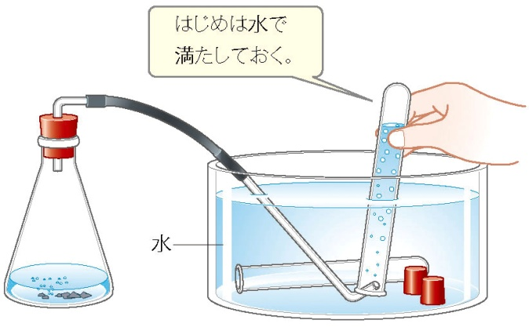
２本目までの気体は使わない

① 右図のような装置を組み、５本の試験管とゴム栓を水槽に
入れ、水を満たしておく。二酸化マンガンにうすい過酸化
水素水を加え、反応させる。

② 気体の集め方は（ 水上置換法 ）です。
発生した気体の泡をキャッチするように集めるのがコツ。
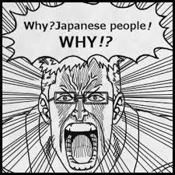
※このとき最初の２本目までの気体は使わない。
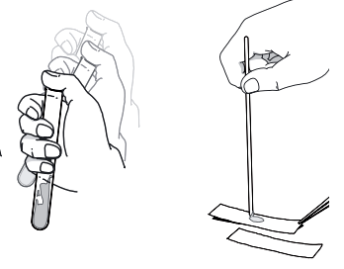
Ｗｈｙ？

③ 試験管で３本分採取した後、次の実験を行い、その性質を確かめる。

Ａ 気体の色やにおいを調べ、水を少し入れて親指で栓をして良く
振る。指についた液体をリトマス紙につけ、色を観察する。

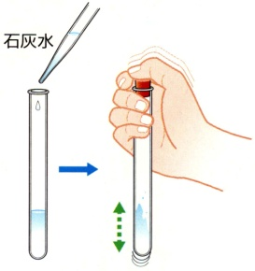
予想 結果

Ｂ 石灰水を加え、栓をしてよく振る。色の変化を観察する。

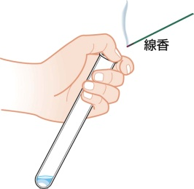
予想 結果

Ｃ 点火した線香を試験管に入れる。線香の炎のようすを観察する。

予想 結果

・空気中の（ ％）を占める気体である。 ・水に（ ）。

・酸素は（ ）に（ ）を加えると発生する。
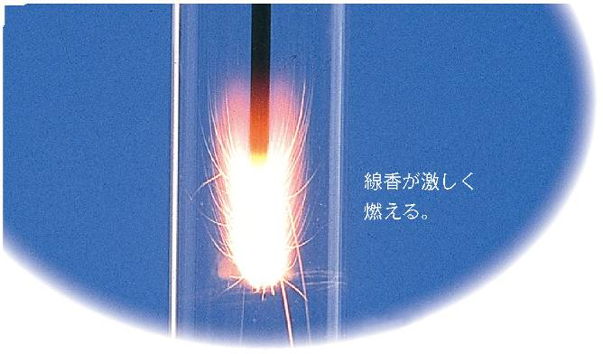
・（ 無 色）・（ 無 臭）の気体で、空気より（ 非常に軽い ）

・火のついた線香を入れると、線香は（ ）燃える。

・ 酸素そのものは、（燃え ）が、他の物質を（ ）はたらきがある。
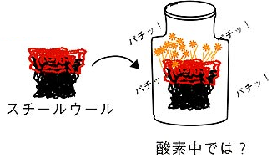

酸素がたっぷり入った集気びんに火がついたスチールウールを
入れてみよう！どんなことが起こるかな？
１年 組 番 氏名

準備・・・石灰石・うすい塩酸
試験管立て・試験管⑤・三角フラスコ・ガラス管付ゴム栓・ゴム管・ガラス管・ゴム栓③
水そう・リトマス紙・石灰水・マッチ・もえさし入れ・線香
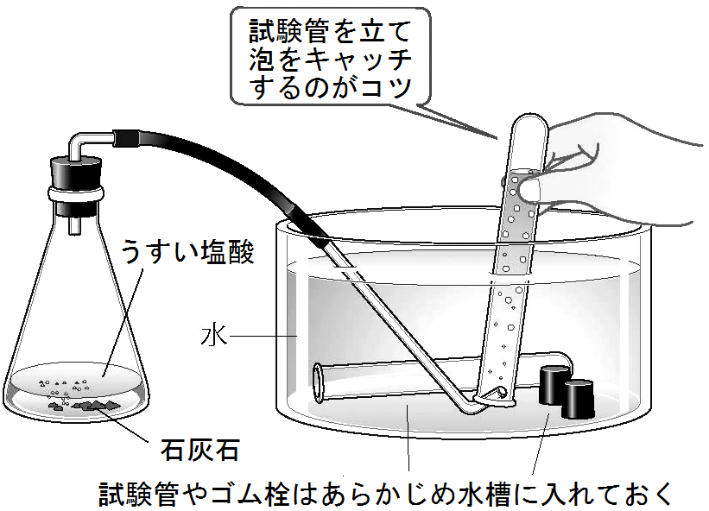

① 右図のような装置を組み、５本の試験管とゴム栓を水槽に
入れ、水を満たしておく。石灰石にうすい塩酸を加え、
反応させる。

② 気体の集め方は（ 水上置換法 ）です。
発生した気体の泡をキャッチするように集めるのがコツ。
※このとき最初の２本目までの気体は使わない。
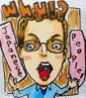
なぜ？

③ 試験管で３本分捕集した後、次の実験を行い、その性質を調べる。

Ａ 気体の色やにおいを調べ、水を少し入れて親指で栓をして
良く振る。指についた液体をリトマス紙につけ、色の変化
を観察する。

予想 結果

Ｂ 石灰水を加え、栓をしてよく振る。色の変化を観察する

予想 結果

Ｃ 点火した線香を試験管に入れ、線香の炎のようすを観察する。

予想 結果
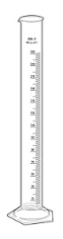

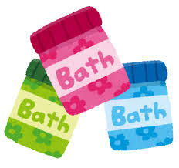
① 発砲入浴剤をフィルムケースに入れ水を少々入れ、ふたを閉める！

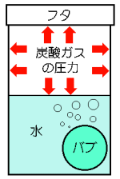
② 右図のようにメスシリンダーにふたを下にしてセットする。

③ カウントダウン開始です。リフトオフできるかな？

・二酸化炭素は（ 石灰石 ）に（ うすい塩酸 ）を加えると発生。
・（ 無 色） ・（ 無 臭）の気体で、空気より（ 重い ）
・水に（ 溶ける ）→（ 酸性 ）になる。※（ 炭酸水 ）という。
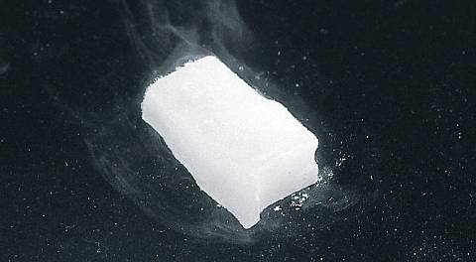
・石灰水が（ 白くにごる ）ことで確認できる。
・ものを燃やす性質が無いため、消火剤などにつかわれている。
・（ ドライアイス ）は固体の状態。
１年 組 番 氏名

準備・・・うすい塩酸・マグネシウムリボン（亜鉛粒）・試験管⑤・ガラス管付ゴム栓・ゴム管・ガラス管
ゴム栓・スタンド・試験管立て・水そう・リトマス紙・石灰水・マッチ・もえさし入れ

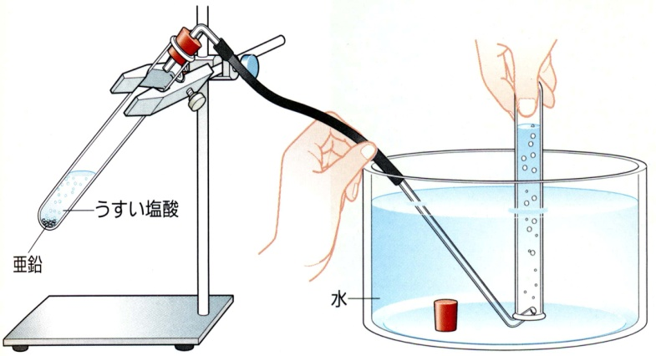
水素の発生方法 一本目の気体は使わない

① 右図のような装置を組み、ゴム栓と試験管を水槽に入れ、
中に水を満たしておく。亜鉛の粒（マグネシウムリボン）
にうすい塩酸を加え、反応させる。

② 気体は（ 水上置換法 ）で試験管に集める、
発生した気体の泡をキャッチするように集めるとよい。
※このとき最初の１本目の気体は使わない。
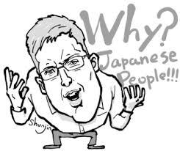
Ｗｈｙ？

③ 試験管で３本分採取した後、次の実験を行い、その性質を確かめる。
Ａ 気体の色やにおいを調べ、水を少し入れて親指で栓をして
良く振る。指についた液体をリトマス紙につけ、色の変化
を観察する。

予想 結果
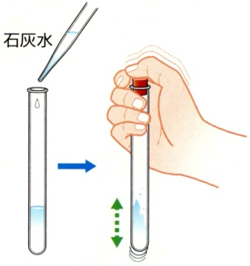

Ｂ 石灰水を加え、栓をしてよく振る。色の変化を観察する。

予想 結果

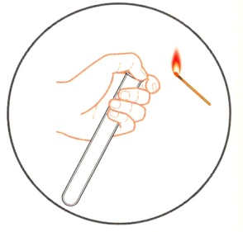
Ｃ 火のついたマッチを近づけてみる。

予想 結果

・水素は（ 亜鉛や鉄 ）などの（ 金属 ）に（ うすい塩酸 ）を加えると発生。

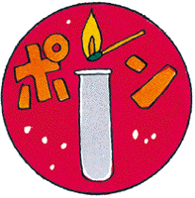
・（ 無 色）・（ 無 臭）の気体である。
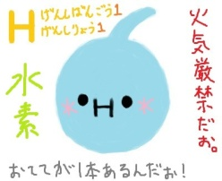
・空気より（ 非常に軽い ）

・水に（ ほとんど溶けない ）

・空気中で水素に火をつけると（ 爆発的に燃える ）→（ 水 ）ができている。

・石灰水との反応は（ ）

・水素は（ ロケットの燃料 ）として使われている。
１年 組 番 氏名

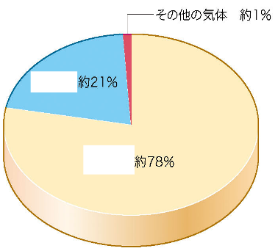

・窒素は空気中の割合が１番多い気体です。（約 ７８ ％ 全体の５分の４）
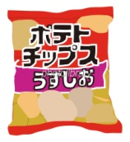
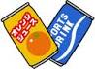
・色やにおいは（ ない ）。水にもほとんど溶けない。

・燃えることもなく、人体にも無害。

・普通の温度では他の物質と結び付かず、変化しにくいため、食品の袋や缶などにつめられている。
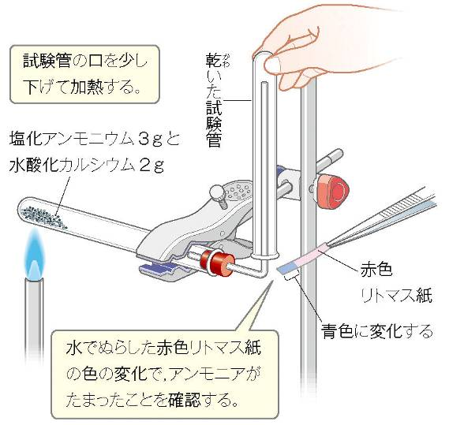

アンモニアは（ アンモニア水 ）を加熱したり、

（ 塩化アンモニウム ）と（ 水酸化カルシウム ）の
混合物を加熱すると発生する。

・鼻を突くような（ 刺激臭 ）をもつ（ 無 色）の気体。

・空気より（ 軽い ） ・水に（ 非常によく溶ける ）

・水溶液は（ アルカリ性 ）を示す
→ リトマス紙を（ 青 色）に変える。
→（ フェノールフタレイン液 ）はアルカリ性で（ 赤 色）を示す。

準備 アンモニア水・試験管・沸とう石・フェノールフタレイン液・赤色リトマス紙・ピンセット
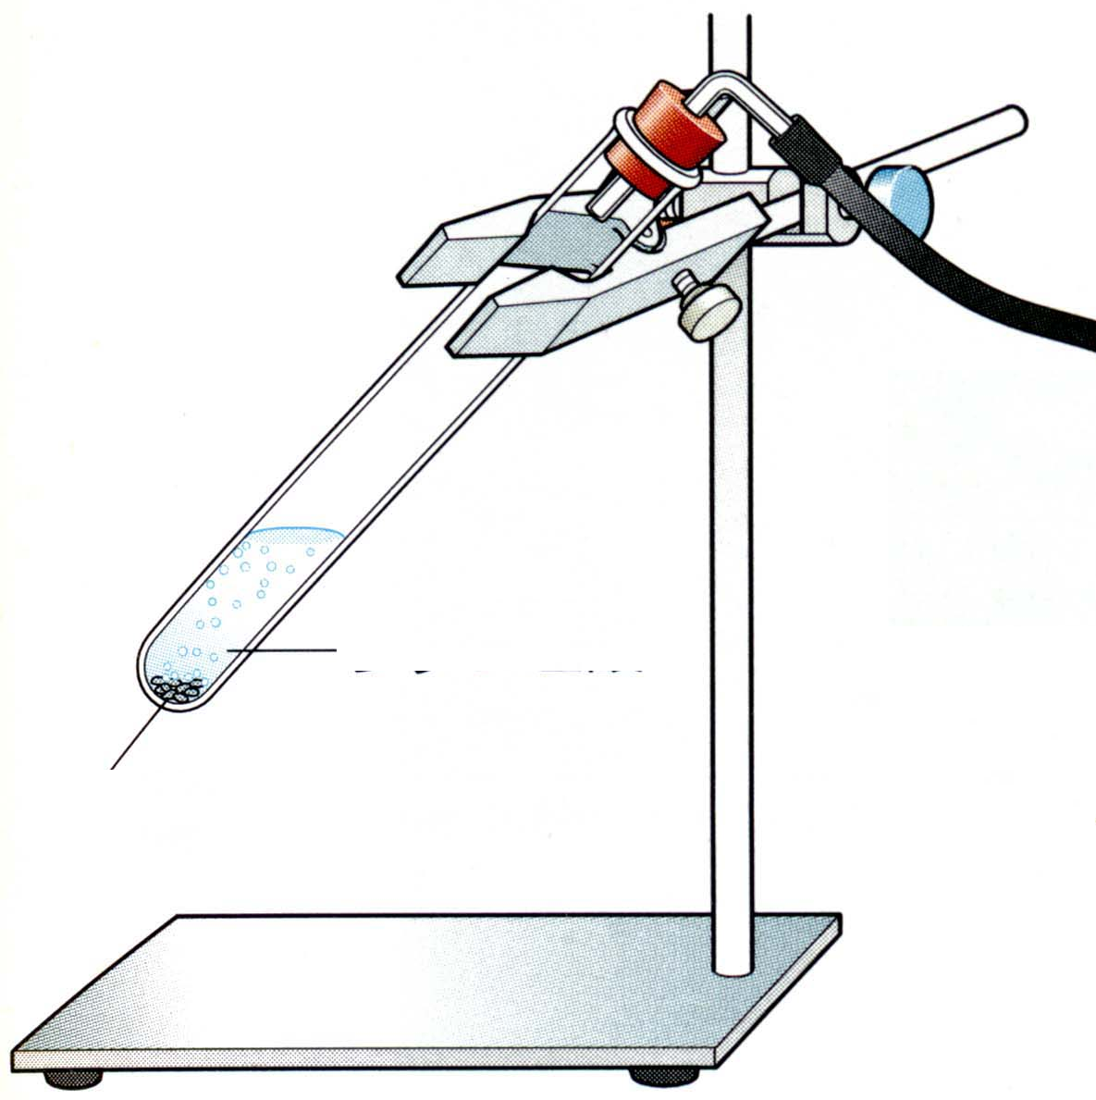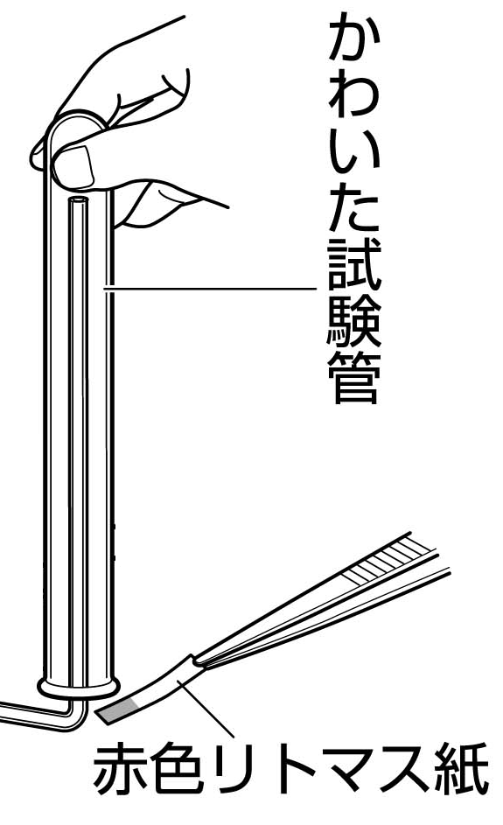ガラス管付ゴム栓・ＢＴＢ溶液・マッチ・燃えさし入れ・ガスバーナー・スタンド

方法 ① 図１のような装置を組み、試験管にアンモニア水と沸とう石を入れ、 図１
ゴム栓をして加熱する。発生してきたアンモニアを
（ 上方置換法 ）で試験管に集める。

② 試験管の口周辺に水でしめらせた赤色のリトマス
紙を近づけ、色が（ 色）に変わることで アンモニア水
アンモニアが捕集できたかを確認する。
かるく手であおいで、においも確認する。 アンモニア水
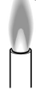
どんなにおいでしたか？
沸とう石
③ 試験管にゴム栓をして、図２のように逆さにして水中でゴム栓をはずす。
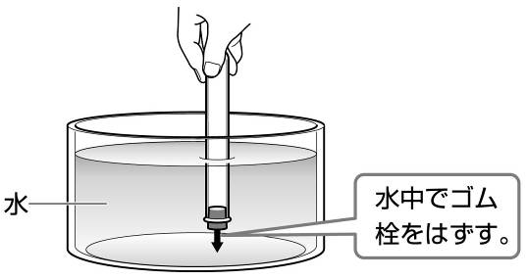
そのときのようすを観察しよう！大変なことが・・・ 図２

何がおこりましたか？→

１年 組 番 氏名

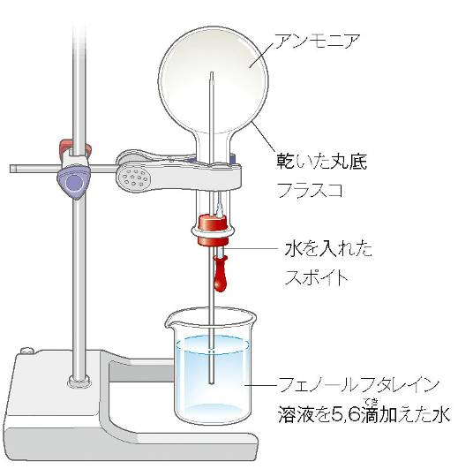
先生のつくったアンモニアの実験装置を見てみよう！

スポイトの中の水を押し出す。これも大変なことが・・・

何が起きましたか？

アンモニアの噴水のしくみを４コマまんが風に説明してみよう！
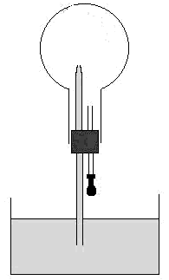  ① | ②
③ | ④

１年 組 番 氏名

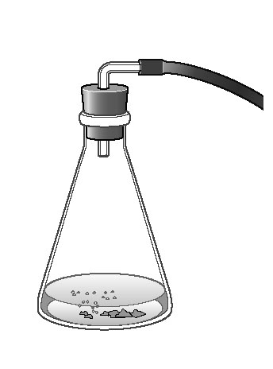
・塩素は（ うすい塩酸 ）と（ 二酸化マンガン ）の混合物を加熱すると発生する。
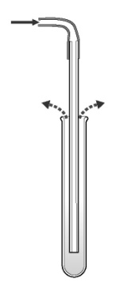
・プールのような（ 刺激臭 ）をもつ（ 黄緑 色）の気体。
・空気より（ 重く ）水に（ とけやすい ）ので右図のように
（ 下方置換 ）で集める。
・有毒な気体で（ 殺菌作用 ）や（ 漂白作用 ）がある。
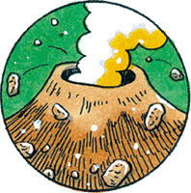

来年体験しますが、硫化水素は火山の近くの温泉のにおいのもとです。
よく「くさった卵のにおい」といわれますが、ちょっと違います。
「温泉のようなにおい」で覚えてくださいね。
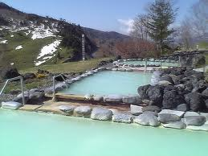
「硫黄の匂いがする～」は大きな間違えですからね！硫黄は無実です。
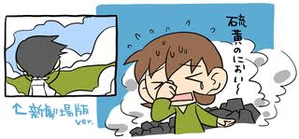
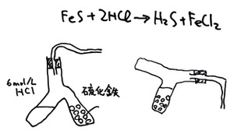

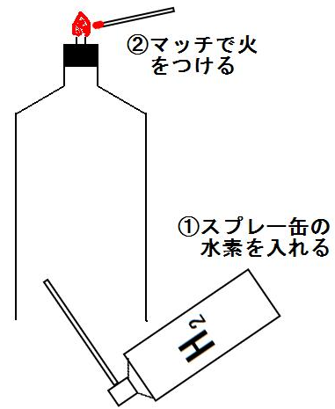

水素が燃える（ 酸素とくっつくこと ）とどうなりましたか？

右の図のような実験では、水素ははじめ普通に燃えていますが、

理想的な状態（体積比で 水素：酸素＝ ２ ： １ ）になると一気に反応します。

反応後は水素と酸素の化合物（ ）ができるのです。

教科書Ｐ１４２・１４３を参考にして、いろんな気体の特徴をまとめて表を完成させよう！
 | 色やにおい | 水へのとけやすさ | 空気と比べた重さ | 気体の集め方 | 特有の特徴
酸素 | 無色無臭 | とけにくい | 少し重い | 水上 | ものを燃やす  はたらき
二酸化炭素 | 無色無臭 | 少しとける | 重い | 下方・（水上） | 石灰水を白く  濁らす。炭酸水
水素 | 無色無臭 | とけにくい | 非常に軽い | 水上 | 燃えて火がつく  燃料電池
窒素 | 無色無臭 | とけにくい | 少し軽い | 水上 | 反応しにくい
アンモニア | 無色・刺激臭 | 非常にとけやすい | 軽い | 上方 | 有毒・水に溶けたらアルカリ性
塩素 | 黄緑色・刺激臭 | とけやすい | 重い | 下方 | 有毒な気体で  殺菌・漂白・酸性
塩化水素 | 無色・刺激臭 | 非常にとけやすい | 重い | 下方 | 水溶液は塩酸
メタン | 無色無臭 | とけにくい | 軽い | 上方 | 天然ガスの主成分
硫化水素 | 無色・特有のにおい | とけにくい | 少し重い | 下方 | 火山ガス
１年 組 番 氏名

